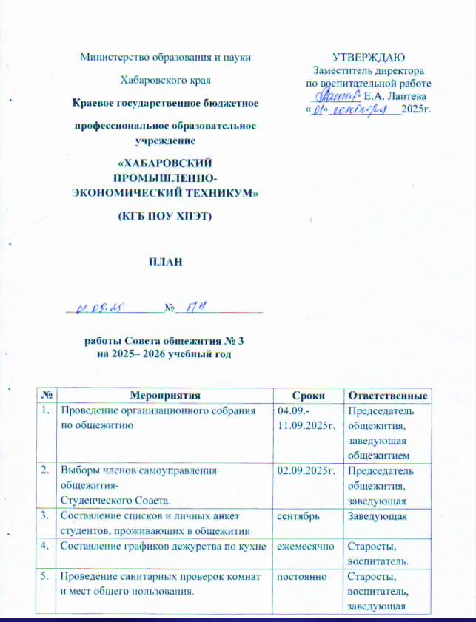
№ | Мероприятия | Сроки | Ответственные
 | Проведение организационного собрания по общежитию | 04.09.-11.09.2025г. | Председатель общежития, заведующая общежитием
 | Выборы членов самоуправления общежития-  Студенческого Совета. | 02.09.2025г. | Председатель общежития, заведующая
 | Составление списков и личных анкет студентов, проживающих в общежитии | сентябрь | Заведующая
 | Составление графиков дежурства по кухне | ежемесячно | Старосты, воспитатель.
 | Проведение санитарных проверок комнат и мест общего пользования. | постоянно | Старосты, воспитатель, заведующая общежитием.
 | Работа по развитию самоуправления обучающихся проживающих в общежитии. | в течение года | Воспитатель
 | Проведение собраний со старостами по различным вопросам в жизни общежития и подготовка к мероприятию «Гостевание» (Вечер знакомств). | 26.09.2025г. | Старосты, председатель общежития
 | Проведение работы с обучающимися, допустившими правонарушения для предотвращения повторных подобных действий. | В течение года | Воспитатель
 | Готовились к мероприятию «СПИДу нет». | С 25.11.2025г. | Председатель общежития,  Воспитатель.
 | Беседы «Учись учиться». Подготовка студентов к первой сессии. | декабрь | Старосты,  Воспитатель
 | Мероприятие «Новогодняя сказка». Зимние забавы. Конкурс «Лучшая новогодняя комната». | 20.12.2025-27.12.2025г.  общежитие №3 | Воспитатель,  Студсовет
 | Заселение в общежитие после зимних каникул. Конкурс «Самая вкусная подделка» (чаепитие) | 17.01.2026г. | Председатель Студсовета
 | Поздравление с днем «Студента», поздравление с днем «Татьяны». | 25.01.2026г. | Студсовет,  проживающие
 | Собрание ко дню «Святого Валентина». «Мы вам писали!» почта ко дню св. Валентина.  Оформление и поздравления к 23 февраля. | 01.02.2026г -14.02.2026г. | Председатель Студсовета
 | Поздравление проживающих в общежитии с Днем защитника отечества (чаепитие). | Февраль, | Воспитатель, Председатель Студсовета,
 | Масленичная неделя. | 16.02.2026-22.02.2026 | Воспитатель,  Студсовет,  Проживающие.
 | Поздравление с «8 марта». «А ну ка девушки». (чаепитие). | 02.03.-05.03.2026г. | Художник,  Воспитатель,  Студсовет
 | Мероприятие «День смеха» Вечер юмора «Минутка смеха». Конкурс «Смешная шутка». | 01.04.2026г. | Председатель Студсовета, воспитатель
 | «Я помню -я горжусь!». Беседа на тему: «День воспоминаний». | 04.05.2026г. | Председатель Студсовета, воспитатель
 | Проведение инструктажей по технике безопасности, для исключения аварийных ситуаций и случаев травматизма. | В течение года | Воспитатель, заведующая общежитием
 | Участие в городских конкурсах (Студенческий актив и т.д.) | В течение года. | Председатель Студсовета, воспитатель
 | Проведение собраний по этажам. | В течении года. | Председатель Студсовета, воспитатель, старосты
 | Поздравление выпускников. Чаепитие. | июнь | Председатель Студсовета, воспитатель
 | Профилактика нарушений правил проживания в общежитии. | постоянно | Воспитатель  Студсовет.

Воспитатель: В.Г. Березина

